практические советы родителям будущих первоклассников

«Какими дети рождаются, это ни от кого не зависит, но чтобы они путем правильного воспитания и сделались хорошими – это в нашей власти»
Плутарх

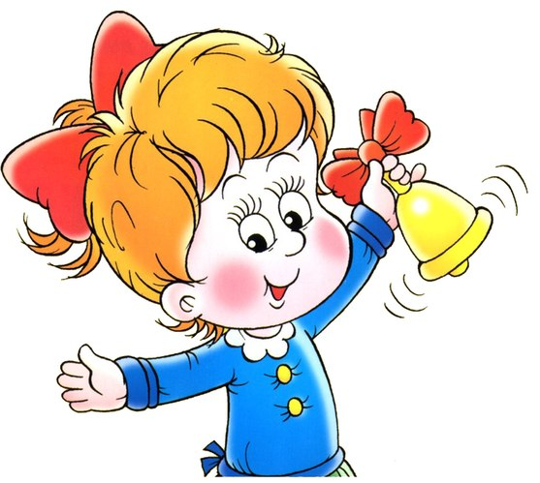
У Вас событие – в скором будущем Ваш ребенок впервые переступит порог школы. Как он будет успевать в школе, понравится ли ему быть учеником, как сложатся взаимоотношения с учителем, одноклассниками? Эти тревоги одолевают всех родителей, даже если в школу идет уже второй, третий или пятый ребенок. Это естественно, поскольку каждый маленький человек - неповторим, у него свой внутренний мир, свои интересы, свои способности и возможности. И главная задача родителей совместно с педагогами – так организовать обучение, чтобы ребенок с удовольствием посещал школу, познавал окружающий мир и, конечно, хорошо учился.
Для ребенка школа – это непрерывная череда перемен. Каждый год ребенку приходится после вольной летней жизни заново привыкать к школьной дисциплине. Каждый день он переходит из кабинета в кабинет и от предмета к предмету. Подобные перемены приводят у некоторых детей к проблемам с поведением или мешают нормально учиться. Вот как можно помочь ребенку приспособиться к этим изменениям:
- Начните говорить о школе как можно раньше. Установите ожидание, согласно которому ваш ребенок получит хорошее образование. Говорите о перспективе пойти в школу как о чем-то увлекательном и приятном.
- Поддерживайте в ребенке стремление стать школьником. Ваша искренняя заинтересованность в его школьных делах и заботах серьезное отношение к его первым достижениям и возможным трудностям помогут первокласснику подтвердить значимость его нового положения и деятельности. Рассказывайте ребенку о своих школьных годах, это повысит его интерес к школе.
- Следите за состоянием здоровья и занимайтесь реабилитацией всех выявленных отклонений.
- Узнайте у воспитателей (или психолога детского сада) заранее, насколько ребенок готов к школе. Если ребенок готов, то всё равно психологически готовьте его к школе, ко всем трудностям, которые там ждут. Если ваш ребенок недостаточно готов, ни в коем случае не добивайтесь, чтобы его по вашей просьбе записали в школу.
3. Обсудите с ребенком те правила и нормы, с которыми он встретился в школе. Объясните их необходимость и целесообразность.
4. Ваш ребенок пришел в школу, чтобы учиться, у него может что-то не сразу получаться - это естественно, ребенок имеет право на ошибку.
5. Составьте вместе с первоклассником распорядок дня, следите за его соблюдением.
6. Не пропускайте трудности, возможные у ребенка на начальном этапе овладения учебными навыками. Если у первоклассника, например, есть логопедические проблемы, постарайтесь справиться с ними на первом году обучения.
7. Поддержите первоклассника в его желании добиться успеха. В каждой работе найдите, за что можно было бы его по хвалить. Помните, что похвала и эмоциональная поддержка («Молодец!», «Ты так хорошо справился!») способны заметно повысить интеллектуальные достижения человека.
8. Если вас что-то беспокоит в поведении ребенка, его учебных делах, не стесняйтесь обращаться за советом и консультацией к учителю или школьному психологу.
9. С поступлением в школу в жизни вашего ребенка появился человек более авторитетный, чем вы. Это учитель. Уважайте мнение первоклассника о своем педагоге.
10.Ученье - это нелегкий и ответственный труд. Поступление в школу существенно меняет жизнь ребёнка, но не должно лишать её многообразия, радости, игры. У первоклассника должно оставаться достаточно времени для игровых занятий.
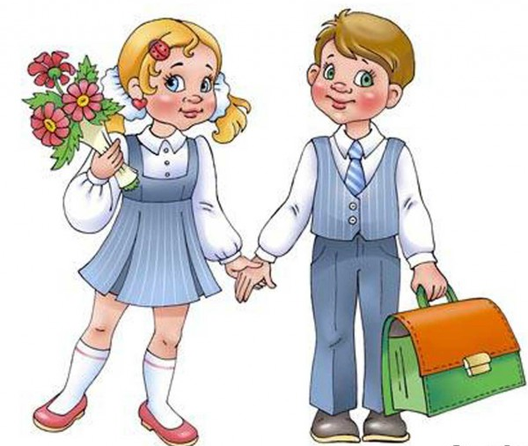
Помните, что особое значение на начальном этапе обучения для учеников имеет оценка родителями успехов и неудач в процессе учебы. Первоклассник очень остро воспринимает малейшую несправедливость родителя, так как находится в большой эмоциональной зависимости от него. Не спешите высказывать негативную информацию, не говорите при других детях о неудачах вашего ребенка, а индивидуально поработайте с ребенком, понаблюдайте за ним.
Будьте внимательны к своим детям, отмечайте изменения в их поведении, любые отклонения от нормы. Дайте возможность ребенку проявить себя с наилучшей стороны. Пусть он не очень хорошо пишет и считает, но может быть, поет, рисует, танцует, знает и любит животных. Будьте объективны не только в оценке ребенка, но и в оценке сложившейся трудной ситуации. Не поддавайтесь эмоциям, чувствам. Они – плохие советчики. Вызывайте у ребенка положительные эмоции, уверенность в себе, в своих действиях и поступках, когда даже неудачи кажутся такими непреодолимыми, не рождают чувство страха и отчужденности.
Знание и понимание ребенка дают в руки родителя «волшебный ключик», позволяющий открывать сердца и души детей, вскрывать порой незнакомые ни им самим, ни их родителям ларчики способностей и возможностей.

Материал подготовила педагог-психолог Вершинина Я.С.

